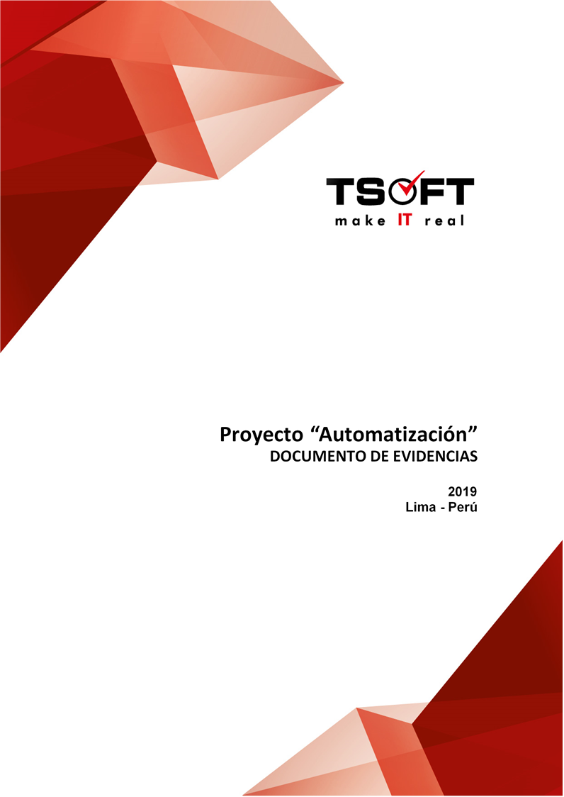  
Fecha : 18/09/2020, Hora : 10:14:01 | Se inició correctamente la página Mi Movistar con el token 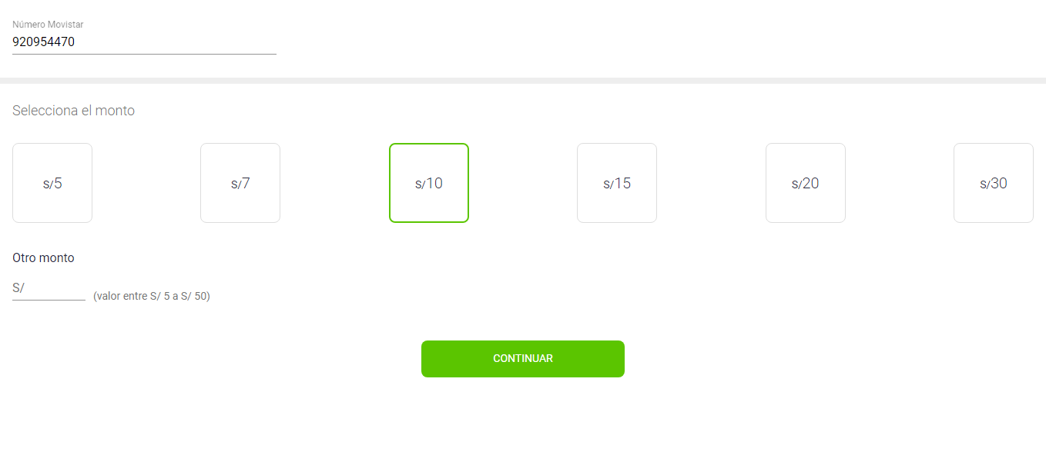  
Fecha : 18/09/2020, Hora : 10:14:03 | Se dió clic en el botón Continuar 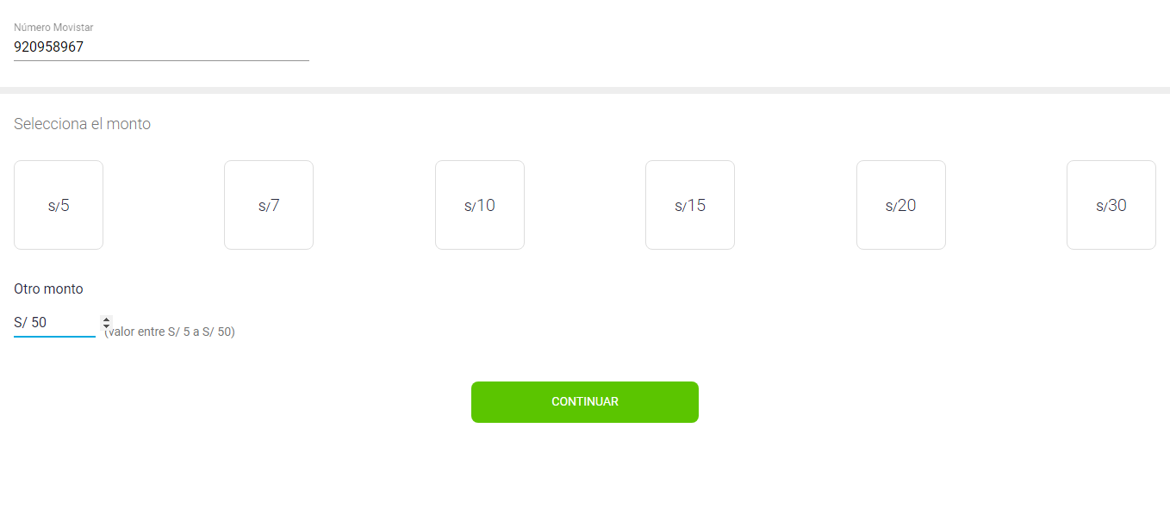  
Fecha : 18/09/2020, Hora : 10:14:16 | Se ingresa el correo: fiorellavargas04@gmail.comSe da clic en continuar 